EL NIÑO/OSCILACION SUR (ENSO por sus siglas en inglés)
DISCUSION DIAGNOSTICA

emitido por

CENTRO DE PREDICCIONES CLIMATICAS/NCEP/NWS
Traducción cortesía de: WFO SAN JUAN, PUERTO RICO
6 de agosto de 2009

Estado de Alerta de ENSO: Advertencia de El Niño

Sinopsis: Se espera que las condiciones de El Niño se fortalezcan y que duren hasta el Invierno del Hemisferio Norte 2009-2010.
Condiciones débiles de El Niño estuvieron presentes durante el mes de julio de 2009, a medida que las anomalías en la temperatura de la superficie del mar ecuatorial (SST, por sus siglas en inglés), fluctuaban desde +0.5°C a +1.5°C a través del Pacífico ecuatorial con las anomalías más grandes en la mitad este de la cuenca (Fig. 1). Consistente con este calor, los índices de la temperatura de la superficie del mar ecuatorial de toda la región de El Niño estuvieron desde +0.6°C a +1.0°C a través del mes (Fig. 2).Las anomalías del contenido del calor oceánico en la subsuperficie (temperatura promedio en los 300m superiores del océano, Fig. 3) continuaban reflejando un capa profunda de calor anómalo entre la superficie del océano y el termoclinal (Fig. 4). Además, la convección estuvo suprimida sobre Indonesia y realzada a través del oeste del Pacífico y cerca de la Línea del Cambio de Fecha Internacional. En adición, el desarrollo de El Niño, a menudo es un factor que produce ráfagas de vientos del oeste sobre el oeste del Pacífico ecuatorial, como el que ocurrió a finales de julio (Fig. 5). Estas anomalías oceánicas y atmosféricas reflejan las condiciones de El Niño.
La mayoría de los pronósticos de los modelos numéricos para El Niño-3.4 (Fig. 6) sugieren que El Niño continuará fortaleciéndose. Aunque hay desacuerdos en el fortalecimiento a largo plazo de El Niño, casi todos los modelos dinámicos predicen un Niño con intensidad de moderada a fuerte durante el invierno del hemisferio norte del 2009-10. También se sugiere un fortalecimiento de El Niño durante los próximos meses de acuerdo al evento reciente de vientos del oeste en el oeste del Pacífico ecuatorial, que puede traer calor anómalo adicional a través del Pacífico este-central ecuatorial por los próximos dos meses. Por lo tanto, las condiciones actuales El Niño y los pronósticos de los modelos numéricos favorecen un desarrollo continuo de condiciones de El Niño de intensidad de débil a moderada en el otoño del hemisferio norte en el 2009, con la posibilidad de por lo menos un El Niño de fuerza moderada (Niño de índice de -3.4 SST de +1.0°C o más por 3-meses) durante el invierno del hemisferio norte de 2009-10.
Los impactos esperados de El Niño durante los meses de agosto-octubre 2009 incluyen un aumento en la precipitación sobre partes del centro y oeste-central del Océano Pacífico, junto con la continuación de condiciones más secas de lo normal sobre Indonesia. Los impactos en la temperatura y precipitación sobre Estados Unidos son típicamente más débiles durante el verano del Hemisferio Norte y a principios de otoño, y se fortalecen generalmente durante las postrimerías de otoño e invierno. El Niño, puede ayudar a suprimir la actividad de huracanes en el Atlántico aumentando el gradiente de vientos verticales sobre el Mar Caribe y el Océano Atlántico tropical (busque la última Previsión de la Temporada de Huracanes del Atlántico de la NOAA actualizada el 6 de agosto).
Esta discusión es un esfuerzo consolidado de la Administración Nacional Oceánica y
Atmosférica (NOAA por sus siglas en inglés), el Servicio Nacional de Meteorología de NOAA y sus instituciones afiliadas. Las condiciones oceánicas y atmosféricas son actualizadas semanalmente en la página de Internet del Centro de Predicciones Climáticas (Condiciones_actuales_de_El_Niño/La_Niña_y_Discusión_de_Expertos). Los pronósticos sobre la evolución de El Niño/La Niña son actualizados mensualmente en la sección Foro_de_Pronóstico del Boletín de Diagnóstico Climático del Centro de Predicciones Climáticas (CPC por sus siglas en inglés). La próxima Discusión Diagnóstica de ENSO está programada para el 10 de septiembre de 2009. Para recibir una notificación por e-mail cuando las Discusiones Mensuales de Diagnóstico ENSO sean publicadas, por favor envíe un mensaje por e-mail a: ncep.list.enso-update@noaa.gov

Centro de Predicción del Clima
Centros Nacionales de Predicción Ambiental
NOAA / Servicio Nacional de Meteorología
Camp Springs, MD 20746-4304

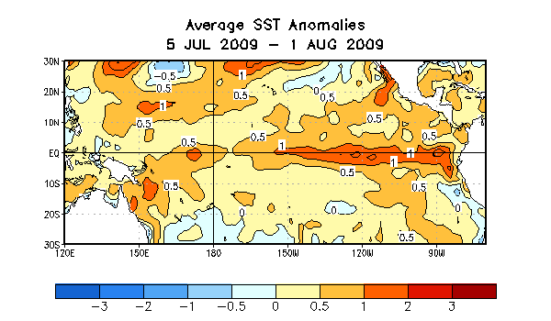

Figura 1. Anomalías (ºC) de la Temperatura promedio de la superficie del mar (SST por sus siglas en inglés) para el periodo de cuatro semanas desde el 5 de julio de 2009 al 1 de agosto de 2009. Las anomalías son calculadas con respecto a los promedios semanales del periodo base de 1971-2000 (Xue et al. 2003, J. Climate, 16, 1601-1612).

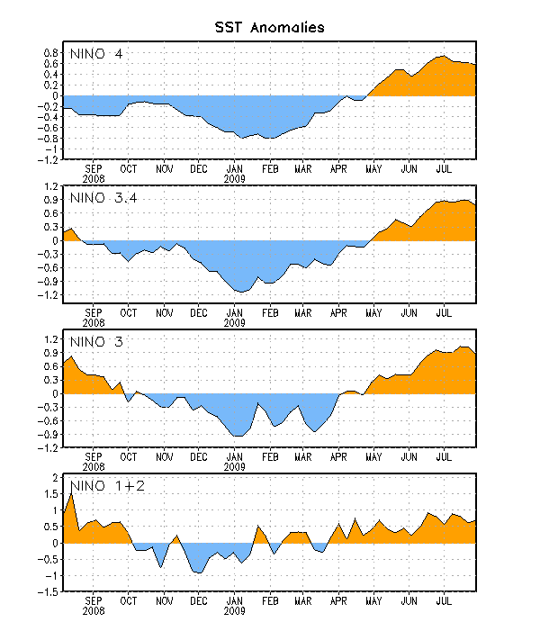
Figura 2. Serie de Tiempo de áreas promediadas para las anomalías en la temperatura (°C ) de la superficie del océano (SST) en las regiones de El Niño [Niño-1+2 (0°-10°S, 90°W-80°W), Niño 3 (5°N-5°S, 150°W-90°W), Niño-3.4 (5°N-5°S, 170°W-120°W), Niño-4 (150ºW-160ºE and 5ºN-5ºS)]. Las anomalías de SST son variaciones de los promedios semanales del período base de 1971-2000 (Xue et al. 2003, J. Climate, 16, 1601-1612).

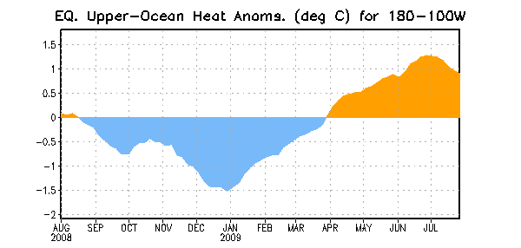
Figura 3. Anomalías en el contenido calórico (en °C) en la parte superior del océano para áreas promediadas en el Pacífico ecuatorial (5°N-5°S, 180°W-100°W). Las anomalías en el contenido calórico son computadas como variaciones de los promedios semanales del período base de 1982-2004.

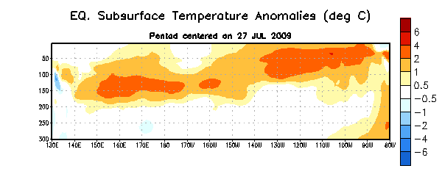
Figura 4. Sección de profundidad y longitud en las anomalías en la temperatura (°C) en la parte superior del océano Pacífico ecuatorial (0-300m) centralizada en la semana del 27 de julio de 2009. Las anomalías son promediadas entre 5°N-5°S. Las anomalías son variaciones de los promedios semanales del período base de 1982-2004.

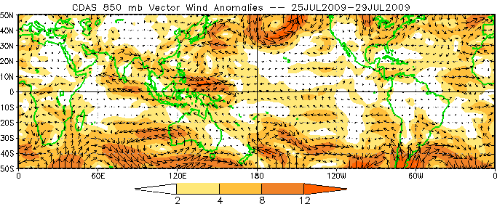

Figura 5. Promedio de las anomalías de los vectores de vientos (metros por segundo) en los niveles bajos (850-hPa) para el periodo de cinco días desde el 25 de julio de 2009 hasta el 29 de julio de 2009. Las anomalías son calculadas con respecto al promedio base de periodos diarios del 1979 a 1995 (Kalnay et al, 1996)
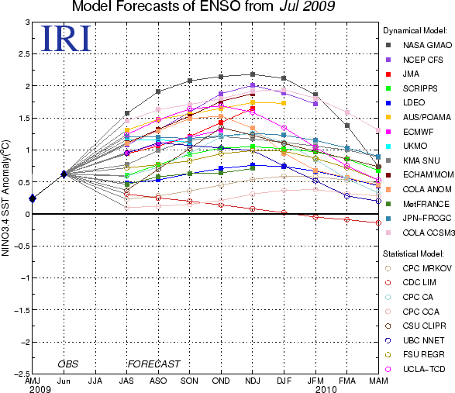

Figura 6. Pronósticos de las anomalías en la temperatura de la superficie del océano (SST) para la región de El Niño 3.4 (5°N-5°S, 120°W-170°W). Figura cortesía del Instituto de Investigación Internacional (IRI por sus siglas en inglés) para Clima y Sociedad. Figura actualizada el 16 de julio de 2009.

